24. Mai 2016 | 10.46 Uhr

Flughafen Düsseldorf

Heiße Diskussion um geplante Flugausweitung erwartet

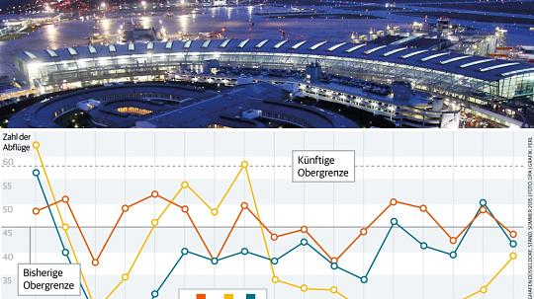
FOTO: Ferl

Düsseldorf. Bisher dürfen am Düsseldorfer Flugahfen regulär nur 45 Maschinen pro Stunde starten, künftig sollen es 58 sein. Die Antragsunterlagen zeigen: Die Zeiten eines ruhigen Samstags sind dann in manchen Gegenden vorbei. Von Reinhard Kowalewsky
Die Bewohner südwestlich vom Düsseldorfer Flughafen können sich auf deutlich unruhigere Zeiten gerade zum Start des Wochenendes einstellen. Zu keiner Zeit der Woche als samstags früh übersteigt bisher die Zahl der beantragten Flugbewegungen ("Slots") deutlicher die Zahl der erlaubten Flugbewegungen. Dies zeigt der Antrag der Fluggesellschaften auf Kapazitätserweiterung.
Mehr als 60 Maschinen würden die Fluggesellschaften im Sommer gerne direkt ab 6 Uhr früh am ersten Tag des Wochenendes abheben lassen, steht in der Anlage des Antrages unter Verweis auf Zahlen aus 2015. Doch bisher sind pro Stunde regulär nur 45 Starts und Landungen erlaubt.
Weil laut Vorschlag des Flughafens künftig aber 58 Flugbewegungen plus zwei außerplanmäßige Starts erlaubt sein sollen, ist klar, wie stark der Flugbetrieb
gerade Samstagfrüh anziehen wird. "Das ist für die Anwohner schon eine harte Belastung", sagt Christoph Lange, Vorsitzender des Vereins Bürger gegen Fluglärm.
Anders sieht die Lage dagegen Ludger Dohm, einer der zwei Geschäftsführer des Düsseldorfer Flughafens: "Wir folgen mit unserer Strategie dem Bedarf von Millionen Menschen und der Fluggesellschaften. Darum beantragen wir die neuen Kapazitäten."
Die Zahlen zeigen, wie heftig die Diskussion über die geplante Kapazitätserweiterung des Flughafens noch werden könnte. Ende dieser Woche sollen 800 Ordner mit den Antragsunterlagen in den betroffenen Gemeinden ausgelegt werden - aber die meisten Informationen zum Antrag sind bereits auf der Online-Seite des Flughafens zu finden.
So erläutert die Düsseldorfer Flughafengesellschaft in den Papieren genau, dass es in ganz Europa nur die vier Flughäfen London-Heathrow, London-Gatwick, Paris Orly und Mailand-Linate gibt, bei denen die Nachfrage nach Flugrechten das Angebot so wie in Düsseldorf übersteigt. Und während das Management nachvollziehbar belegt, dass die Wirtschaft von NRW auf bessere Flugverbindungen angewiesen ist, zeigen die Unterlagen auch, dass es ebenfalls um viele Ferienflüge geht.
"Die hohe Nachfrage zum Start des Wochenendes hat wohl wenig mit den Terminen von Managern zu tun", sagt der grüne Landtagsabgeordnete Arndt Klocke, "das bestärkt uns beim Vorschlag, Urlaubsflüge teilweise hin zu Regionalflughäfen in weniger besiedelten Gegenden zu verlagern."
Dabei zeigen die beantragten Flugrechte, wie eng getaktet die Airlines arbeiten. Täglich geht die erste Welle an Jets ganz früh raus. Um zehn und elf läuft die zweite Welle - dann landen viele am Morgen woanders gestartete Maschinen. Der Nachmittag ist ruhig, doch zwischen 18 und 20 Uhr schweben via Essen und Ratingen massenhaft Maschinen wieder ein - von der Autobahn A52 lassen sich oft fast zehn Jets hintereinander wie an einer Perlenkette beobachten.
Die Kette soll nun morgens und abends noch dichter werden. Hintergrund ist, dass dank Digitaltechnik Starts und Landungen enger getaktet werden können als früher.
Dabei erschwert der enge Rhythmus die Verlagerung von Flügen an kleinere Airports. "Um Kosten zu sparen, konzentrieren die Airlines Kapazitäten an größeren Flughäfen", sagt der Hamburger Luftfahrtexperte Heinrich Großbongardt, "da kriegen die auch für weniger populäre Ziele die Maschine voll."
Wohl erst nach der Landtagswahl im Mai 2017 wird das NRW-Verkehrsministerium entscheiden, ob die Erweiterung der Kapazitäten genehmigt wird. Der Antrag wird also automatisch Wahlkampfthema, obwohl SPD und CDU bei dem Thema noch taktieren.
Quelle: RP

